ACTIVIDAD LABORATORIO NO.2
TECNOLOGÍAS JAVASCRIPT Y AJAX

PRESENTADO POR:
ALEJANDRO DE MENDOZA TOVAR

PRESENTADO AL PROFESOR:
ING JUAN CARLOS REYES FIGUEROA
PROFESOR

FUNDACIÓN UNIVERSITARIA INTERNACIONAL DE LA RIOJA
FACULTAD DE INGENIERÍA – INGENIERIA INFORMÁTICA
BOGOTÁ D.C.
15 DE NOVIEMBRE
2025

TABLA DE CONTENIDO

RESUMEN 3
1. INTRODUCCIÓN 3
Ejercicios JavaScript: 4
Ejercicios AJAX: 4
2. DESARROLLO DEL LABORATORIO 5
Objetivos del Laboratorio 5
Objetivo General: 5
Objetivos Específicos: 5
Ejercicios JAVASCRIPT 5
Ejercicio 1: Detector de Palíndromos 5
Ejercicio 2: Comparador de Números 6
Ejercicio 3: Extractor de Vocales 7
Ejercicio 4: Contador de Vocales 8
Ejercicios AJAX 9
Contexto Técnico de AJAX 9
Ejercicio AJAX 1: URL por Defecto 9
Ejercicio AJAX 2: Descarga de Contenido 9
Ejercicio AJAX 3: Monitoreo de Estados 10
Ejercicio AJAX 4: Cabeceras HTTP 10
Ejercicio AJAX 5: Código de Estado 10
Integración con el Blog Jekyll 11
Implementación Técnica 12
Resultados Y Pruebas 13
3. CONCLUSIONES 18
Competencias Adquiridas 19
Desafíos Superados 19
Aplicabilidad Profesional 19
Proyecciones Futuras 20
4. BIBLIOGRAFÍA 20

RESUMEN

Para el desarrollo de este laboratorio correspondiente al área de Desarrollo de Aplicaciones en Red, se emplea el análisis detallado de las tecnologías JavaScript y AJAX como elementos fundamentales de la programación web del lado del cliente. A partir de la implementación de ejercicios prácticos aplicados al blog personal desarrollado con Jekyll, se busca comprender de manera práctica el funcionamiento de la manipulación del DOM, la validación de datos, y el impacto de las comunicaciones asíncronas en el desarrollo de aplicaciones web interactivas y dinámicas.

A lo largo del proceso, se identifican y aplican los elementos fundamentales del desarrollo web moderno del lado del cliente, entre los que se incluyen el uso de JavaScript para lógica de negocio y manipulación de cadenas, expresiones regulares para validación y extracción de patrones, XMLHttpRequest para comunicación asíncrona con servidores, y técnicas de feedback visual mediante actualización dinámica del DOM. Cada uno de estos componentes representa una función clave dentro del flujo de interacción usuario-aplicación-servidor, por lo que su correcta comprensión resulta esencial para optimizar la experiencia del usuario y garantizar aplicaciones web funcionales, responsivas y profesionales.

Para lograr un desarrollo estructurado, primero se establecen las funcionalidades a implementar: creación de un detector de palíndromos con normalización Unicode, desarrollo de un comparador numérico con validación robusta, implementación de extractores y contadores de vocales mediante expresiones regulares, y la construcción de un sistema completo de peticiones AJAX que monitoree estados de conexión, códigos HTTP, cabeceras de respuesta y contenido descargado. Posteriormente, se detallan las fases de ejecución del proyecto, abarcando desde la estructuración del código JavaScript hasta la integración de funcionalidades asíncronas. Este proceso permite evidenciar el ciclo completo de interacción cliente-servidor sin recarga de página, lo cual constituye una base sólida para comprender las dinámicas de las aplicaciones web modernas y la programación asíncrona.

Además, se resalta la importancia del uso de herramientas de desarrollo como Visual Studio Code y las DevTools del navegador, que permiten visualizar en tiempo real la ejecución del código JavaScript, el monitoreo de peticiones HTTP, y la inspección del DOM. Este enfoque facilita la detección de errores, la depuración del código mediante breakpoints y console logs, y la observación del impacto de cada función en el comportamiento de la aplicación.

Con este trabajo se evidencia que el estudio de JavaScript y AJAX no solo responde a un requisito académico, sino que también constituye una práctica formativa que fortalece la comprensión de las tecnologías web interactivas, el diseño de interfaces dinámicas y la capacidad de crear aplicaciones que comunican con servidores de manera eficiente. De esta manera, el desarrollo con JavaScript y AJAX se concibe no como un proceso aislado, sino como parte integral de la formación en ingeniería informática, estrechamente vinculada con los valores de eficiencia, interactividad, usabilidad y calidad técnica que rigen la disciplina del desarrollo web moderno.

Finalmente, se concluye que la elaboración de este laboratorio representa una herramienta esencial para vincular los conocimientos teóricos de programación web con la práctica aplicada en escenarios reales. Este ejercicio no solo permite consolidar competencias técnicas en JavaScript y comunicaciones asíncronas, sino que también fomenta una cultura académica orientada a la validación de datos, el manejo de errores, la experiencia de usuario y el rigor en el desarrollo de aplicaciones web profesionales e interactivas.

INTRODUCCIÓN

El presente laboratorio tiene como finalidad profundizar en la comprensión del desarrollo de aplicaciones web mediante el uso de tecnologías JavaScript y AJAX, empleando como base el blog personal previamente desarrollado con Jekyll. Estas tecnologías ofrecen un espacio estructurado para la implementación de lógica del lado del cliente, validación de datos, manipulación del DOM y comunicación asíncrona con servidores, lo que facilita al estudiante experimentar de manera directa el ciclo de vida de las interacciones web y su transformación en aplicaciones dinámicas, responsivas y optimizadas para la experiencia del usuario.

A diferencia de las páginas web estáticas tradicionales que presentan contenido fijo sin capacidad de interacción, las aplicaciones que integran JavaScript y AJAX se caracterizan por su dinamismo y capacidad de respuesta en tiempo real, permitiendo un control preciso sobre el comportamiento de la interfaz, la validación de entradas y la comunicación con servicios externos sin recargar la página completa. Esta característica convierte a JavaScript y AJAX en herramientas formativas indispensables para los futuros ingenieros informáticos, ya que fomentan la capacidad de analizar, optimizar y comprender cómo la lógica de programación se ejecuta en el navegador para crear aplicaciones web funcionales, interactivas y accesibles desde cualquier dispositivo conectado a la red.

El desarrollo de este laboratorio se centra en la implementación de ejercicios prácticos con objetivos específicos:

Ejercicios JavaScript:

- Desarrollar un detector de palíndromos que normalice texto, elimine espacios y tildes, y compare cadenas de forma precisa.
- Implementar un comparador de números con validación robusta que maneje enteros, decimales y valores no numéricos.
- Crear un extractor de vocales utilizando expresiones regulares que capture todas las vocales con y sin tilde.
- Construir un contador de vocales que normalice el texto y presente resultados en formato visual y estadístico.

Ejercicios AJAX:

- Configurar una URL predeterminada al cargar la página para facilitar pruebas inmediatas.
- Implementar un sistema de descarga de contenido mediante peticiones XMLHttpRequest que procese respuestas JSON y texto plano.
- Desarrollar un monitor de estados que visualice en tiempo real las cinco fases del ciclo de vida de una petición HTTP.
- Capturar y mostrar todas las cabeceras HTTP de la respuesta del servidor para comprender la comunicación cliente-servidor.
- Procesar y presentar códigos de estado HTTP con feedback visual diferenciado para éxitos y errores.

Cada uno de estos ejercicios busca afianzar el manejo de JavaScript moderno (ES6+), expresiones regulares para validación y extracción de patrones, objetos XMLHttpRequest para comunicación asíncrona, y técnicas de manipulación del DOM para actualización dinámica de la interfaz. Asimismo, constituyen ejemplos prácticos que permiten aplicar conceptos como la separación de lógica y presentación, el manejo de eventos, la validación de datos del lado del cliente, y la gestión de estados asíncronos para mejorar la experiencia del usuario.

Además, este laboratorio representa una oportunidad para explorar el valor pedagógico de las herramientas de desarrollo modernas, ya que los navegadores web no solo proporcionan un entorno de ejecución para JavaScript, sino también capacidades de depuración avanzadas mediante las DevTools que permiten observar en tiempo real la ejecución del código, el monitoreo de peticiones HTTP, la inspección del DOM y el análisis de rendimiento. De esta manera, el estudiante logra una visión más clara y tangible de la relación entre el código JavaScript y su impacto en el comportamiento de la aplicación, comprendiendo aspectos fundamentales como la programación orientada a eventos, la asincronía, el manejo de errores y la experiencia de usuario en aplicaciones web interactivas.

En suma, el trabajo aquí desarrollado no se limita a la resolución de ejercicios aislados de programación, sino que constituye un ejercicio integral que vincula teoría y práctica, fomenta el razonamiento lógico estructurado y fortalece competencias clave en la formación profesional. El dominio de JavaScript y AJAX, más allá de su utilidad inmediata, representa un paso fundamental hacia la comprensión profunda de las tecnologías web modernas, sentando las bases para el diseño de interfaces dinámicas, la integración con APIs REST, y la innovación en el campo del desarrollo de aplicaciones web en red de alto rendimiento y calidad profesional.

DESARROLLO DEL LABORATORIO

Tal como se indicó de mi parte el presente laboratorio tiene como objetivo la implementación práctica de tecnologías JavaScript y AJAX aplicadas al blog personal desarrollado en la actividad anterior. Se han desarrollado cuatro ejercicios de JavaScript enfocados en manipulación de cadenas y lógica de programación, así como cinco ejercicios AJAX que demuestran el manejo de peticiones asíncronas, estados de conexión, cabeceras HTTP y códigos de respuesta del servidor.

La aplicación resultante integra conceptos fundamentales de programación web del lado del cliente, incluyendo validación de datos, normalización de texto, operaciones con expresiones regulares, y comunicación asíncrona con servidores mediante XMLHttpRequest. El proyecto enfatiza las buenas prácticas de desarrollo, incluyendo feedback visual al usuario, manejo de errores, diseño responsivo y documentación exhaustiva del código.

Objetivos del Laboratorio

Objetivo General:
Implementar soluciones prácticas utilizando JavaScript y AJAX que demuestren el dominio de conceptos fundamentales de programación web del lado del cliente.

Objetivos Específicos:

- Desarrollar algoritmos JavaScript para manipulación y análisis de cadenas de texto
- Implementar comparadores numéricos con validación de entrada
- Crear extractores y contadores de caracteres usando expresiones regulares
- Comprender el ciclo de vida de las peticiones HTTP mediante AJAX
- Manejar estados de conexión y respuestas del servidor
- Procesar cabeceras HTTP y códigos de estado
- Implementar feedback visual en tiempo real para operaciones asíncronas

Ejercicios JAVASCRIPT

Ejercicio 1: Detector de Palíndromos

Descripción:
Un palíndromo es una palabra o frase que se lee igual de izquierda a derecha que de derecha a izquierda, ignorando espacios, tildes y signos de puntuación.
Implementación:

function verificarPalindromo() {
const input = document.getElementById('palindromo').value;
const resultado = document.getElementById('resultadoPalindromo');

if (!input.trim()) {
resultado.className = 'resultado error';
resultado.innerHTML = 'Por favor, ingrese una palabra o frase.';
return;
}

// Normalizar: quitar espacios, tildes y convertir a minúsculas
const textoLimpio = input
.toLowerCase()
.normalize("NFD")
.replace(/[\u0300-\u036f]/g, "")
.replace(/[^a-z0-9]/g, '');

// Invertir el texto
const textoInvertido = textoLimpio.split('').reverse().join('');

// Comparar
const esPalindromo = textoLimpio === textoInvertido;

resultado.className = esPalindromo ? 'resultado success' : 'resultado info';
resultado.innerHTML = esPalindromo
? `"${input}" ES un palíndromo.`
: `"${input}" NO es un palíndromo.`;
}

Análisis Técnico:

- Normalización Unicode (NFD): Separa caracteres con tilde en base + diacrítico
- Regex /[\u0300-\u036f]/g: Elimina todos los diacríticos (tildes)
- Regex /[^a-z0-9]/g: Elimina todo excepto letras y números
- Métodos de Array: split(), reverse(), join() para invertir la cadena

Casos de prueba:

- "Anita lava la tina" → ES palíndromo
- "A mamá Roma le aviva el amor a papá y a papá Roma le aviva el amor a mamá" → ES palíndromo
- "JavaScript" → NO es palíndromo

Ejercicio 2: Comparador de Números

Descripción:
Programa que solicita dos números y determina cuál es el mayor, incluyendo validación de entrada y manejo de casos especiales (números iguales, decimales, negativos).

Implementación:

function compararNumeros() {
const num1 = document.getElementById('numero1').value;
const num2 = document.getElementById('numero2').value;
const resultado = document.getElementById('resultadoNumeros');

if (!num1 || !num2) {
resultado.className = 'resultado error';
resultado.innerHTML = 'Por favor, ingrese ambos números.';
return;
}

const n1 = parseFloat(num1);
const n2 = parseFloat(num2);

if (isNaN(n1) || isNaN(n2)) {
resultado.className = 'resultado error';
resultado.innerHTML = 'Por favor, ingrese valores numéricos válidos.';
return;
}

resultado.className = 'resultado success';

if (n1 > n2) {
resultado.innerHTML = `El número ${n1} es MAYOR que ${n2}`;
} else if (n2 > n1) {
resultado.innerHTML = `El número ${n2} es MAYOR que ${n1}`;
} else {
resultado.innerHTML = `Ambos números son IGUALES: ${n1} = ${n2}`;
}
}

Análisis Técnico:

- Validación de campos vacíos: Verifica que ambos inputs tengan contenido
- parseFloat(): Convierte strings a números decimales
- isNaN(): Valida que el resultado sea un número válido
- Operadores de comparación: >, <, === para determinar relación

Casos de prueba:

- 25 > 10 → "25 es MAYOR que 10"
- 3.14 < 3.15 → "3.15 es MAYOR que 3.14"
- 100 = 100 → "Ambos números son IGUALES"

Ejercicio 3: Extractor de Vocales

Descripción:
Programa que recibe una frase y extrae todas las vocales encontradas, mostrándolas en secuencia.

Implementación:

function mostrarVocales() {
const input = document.getElementById('fraseVocales').value;
const resultado = document.getElementById('resultadoVocales');

if (!input.trim()) {
resultado.className = 'resultado error';
resultado.innerHTML = 'Por favor, ingrese una frase.';
return;
}

// Extraer vocales (con y sin tilde)
const vocales = input.match(/[aeiouáéíóúAEIOUÁÉÍÓÚ]/g);

if (!vocales || vocales.length === 0) {
resultado.className = 'resultado info';
resultado.innerHTML = 'No se encontraron vocales en la frase.';
return;
}

resultado.className = 'resultado success';
resultado.innerHTML = `Vocales encontradas (${vocales.length}):
${vocales.join(' - ')}`;
}

Análisis Técnico:

- Regex /[aeiouáéíóúAEIOUÁÉÍÓÚ]/g: Captura todas las vocales con/sin tilde
- match(): Devuelve array con todas las coincidencias
- Bandera g: Global, encuentra todas las ocurrencias
- join(): Une los elementos del array con separador personalizado

Casos de prueba:

- "JavaScript es poderoso" → a - a - i - e - o - e - o - o
- "UNIR" → U - I
- "xyz" → No se encontraron vocales

Ejercicio 4: Contador de Vocales

Descripción:
Programa que cuenta cuántas veces aparece cada vocal en una frase dada.

Implementación:

function contarVocales() {
const input = document.getElementById('fraseConteo').value;
const resultado = document.getElementById('resultadoConteo');

if (!input.trim()) {
resultado.className = 'resultado error';
resultado.innerHTML = 'Por favor, ingrese una frase.';
return;
}

// Normalizar y contar cada vocal
const textoNormalizado = input.toLowerCase()
.normalize("NFD")
.replace(/[\u0300-\u036f]/g, "");

const conteo = {
a: (textoNormalizado.match(/a/g) || []).length,
e: (textoNormalizado.match(/e/g) || []).length,
i: (textoNormalizado.match(/i/g) || []).length,
o: (textoNormalizado.match(/o/g) || []).length,
u: (textoNormalizado.match(/u/g) || []).length
};

const total = conteo.a + conteo.e + conteo.i + conteo.o + conteo.u;

resultado.className = 'resultado success';
resultado.innerHTML = `Conteo: A=${conteo.a}, E=${conteo.e},
I=${conteo.i}, O=${conteo.o}, U=${conteo.u}
(Total: ${total})`;
}

Análisis Técnico:

- Normalización: Convierte "á" → "a", "é" → "e", etc.
- Objeto de conteo: Estructura de datos para almacenar resultados
- Operador OR ||: Maneja casos donde match() devuelve null
- Presentación visual: Grid CSS para mostrar resultados organizados

Casos de prueba:

- "Desarrollo de aplicaciones" → A=4, E=2, I=2, O=2, U=0 (Total: 10)
- "Universidad Internacional" → A=3, E=1, I=4, O=1, U=1 (Total: 10)

Ejercicios AJAX

Contexto Técnico de AJAX

AJAX utiliza el objeto XMLHttpRequest para realizar peticiones HTTP asíncronas. El ciclo de vida de una petición AJAX consta de 5 estados (readyState):

- 0 (UNSENT): Cliente creado, open() no llamado
- 1 (OPENED): open() ejecutado
- 2 (HEADERS_RECEIVED): send() ejecutado, cabeceras recibidas
- 3 (LOADING): Descargando contenido
- 4 (DONE): Operación completada

Ejercicio AJAX 1: URL por Defecto

Requisito:

Al cargar la página, mostrar una URL predeterminada.

Implementación:

window.onload = function() {
document.getElementById('urlAjax').value =
'https://jsonplaceholder.typicode.com/posts/1';
};

Justificación técnica:
Se utiliza JSONPlaceholder, una API REST pública que permite pruebas sin restricciones CORS.

Ejercicio AJAX 2: Descarga de Contenido

Requisito:

Descargar y mostrar el contenido de la URL especificada.

Implementación:

const xhr = new XMLHttpRequest();
xhr.open('GET', url, true);
xhr.send();

if (xhr.status >= 200 && xhr.status < 300) {
try {
const jsonData = JSON.parse(xhr.responseText);
contenidoArchivo.innerHTML =
`<pre>${JSON.stringify(jsonData, null, 2)}</pre>`;
} catch (e) {
contenidoArchivo.innerHTML =
`<pre>${xhr.responseText.substring(0, 2000)}</pre>`;
}
}

Análisis Técnico:

- open(método, url, async): Configura la petición
- send(): Envía la petición al servidor
- JSON.parse(): Intenta parsear respuesta como JSON
- try-catch: Manejo de errores para respuestas no-JSON

Ejercicio AJAX 3: Monitoreo de Estados

Requisito:

Mostrar en tiempo real el estado de la petición.

Implementación:

xhr.onreadystatechange = function() {
const estados = [
'0 - UNSENT: Cliente creado',
'1 - OPENED: open() llamado',
'2 - HEADERS_RECEIVED: Cabeceras recibidas',
'3 - LOADING: Descargando datos',
'4 - DONE: Operación completada'
];

estadoPeticion.innerHTML = `
<strong>Estado: ${xhr.readyState}</strong><br>
${estados[xhr.readyState]}<br>
<small>Actualizado: ${new Date().toLocaleTimeString()}</small>
`;
};

Análisis Técnico:

- onreadystatechange: Evento que se dispara en cada cambio de estado
- readyState: Propiedad que indica el estado actual (0-4)
- toLocaleTimeString(): Timestamp de la actualización

Ejercicio AJAX 4: Cabeceras HTTP

Requisito:

Mostrar todas las cabeceras de la respuesta del servidor.

Implementación:

if (xhr.readyState === 4) {
const todasLasCabeceras = xhr.getAllResponseHeaders();
cabecerasHttp.innerHTML = todasLasCabeceras
? `<pre>${todasLasCabeceras}</pre>`
: '<em>No disponibles (restricción CORS)</em>';
}

Análisis Técnico:

- getAllResponseHeaders(): Devuelve string con todas las cabeceras
- Formato: "nombre: valor\n" para cada cabecera
- Limitación CORS: Algunos servidores restringen el acceso a cabeceras

Ejemplo de salida:

content-type: application/json; charset=utf-8
cache-control: max-age=43200
expires: Sat, 15 Nov 2025 18:30:00 GMT

Ejercicio AJAX 5: Código de Estado

Requisito:

Mostrar código y texto de estado HTTP.

Implementación:

if (xhr.readyState === 4) {
const statusClass = xhr.status >= 200 && xhr.status < 300
? 'success' : 'error';

codigoEstado.innerHTML = `
<strong>Código: ${xhr.status}</strong><br>
<strong>Texto: ${xhr.statusText}</strong>
`;
}

Análisis Técnico:

- status: Código numérico HTTP (200, 404, 500, etc.)
- statusText: Descripción textual ("OK", "Not Found", etc.)
- Rango 2xx: Indica éxito (200-299)
- Feedback visual: Color verde para éxito, rojo para error

Códigos HTTP comunes:

- 200 OK: Petición exitosa
- 404 Not Found: Recurso no encontrado
- 500 Internal Server Error: Error del servidor
- 0: Error de red o CORS bloqueado

Integración con el Blog Jekyll

La aplicación fue integrada en el blog personal desarrollado con Jekyll mediante los siguientes pasos:

Creación del Archivo Principal

Se creó el archivo `laboratorio-js-ajax.html` en la raíz del proyecto con Front Matter de Jekyll:

```yaml
---
title: "Laboratorio JavaScript y AJAX"
permalink: /laboratorio-js-ajax/
---
```

Este archivo contiene:

- HTML completo con estructura semántica
- Estilos CSS inline para independencia del tema
- JavaScript con todas las funcionalidades implementadas
- Header personalizado que replica el diseño del blog

Actualización del Menú de Navegación

Se modificó el archivo `_includes/header.html` para agregar el enlace al laboratorio:
```html
<nav class="nav">
<a href="{{ '/' | relative_url }}" class="btn">Inicio</a>
<a href="{{ '/blog/' | relative_url }}" class="btn">Blog</a>
<a href="{{ '/about/' | relative_url }}" class="btn">Acerca de</a>
<a href="{{ '/laboratorio-js-ajax/' | relative_url }}" class="btn">Lab JS/AJAX</a>
</nav>
```

Configuración de Estilos

Se actualizó `assets/css/style.scss` para mantener consistencia visual:

```scss
---
---

@import "jekyll-theme-cayman";

// Estilos para el menú de navegación
nav {
display: flex;
justify-content: center;
gap: 1rem;
flex-wrap: wrap;
margin-top: 1rem;
}

nav a {
display: inline-block;
padding: 12px 24px;
background: rgba(255, 255, 255, 0.1);
color: white !important;
text-decoration: none;
border-radius: 8px;
font-weight: 500;
transition: all 0.3s ease;
border: 1px solid rgba(255, 255, 255, 0.2);
}

nav a:hover {
background: rgba(255, 255, 255, 0.2) !important;
transform: translateY(-2px);
box-shadow: 0 4px 12px rgba(0, 0, 0, 0.2);
}
```

Generación del Sitio

Jekyll procesa el archivo y genera la versión estática en `_site/laboratorio-js-ajax/index.html`, accesible mediante:

- URL local: `http://127.0.0.1:4000/laboratorio-js-ajax/`
- URL producción: `https://tu-usuario.github.io/laboratorio-js-ajax/`

Ventajas de esta Integración

- Navegación consistente en todo el blog
- Diseño visual coherente con el tema Cayman
- Independencia funcional (no requiere dependencias externas)
- Compatible con GitHub Pages
- SEO optimizado mediante permalinks

Implementación Técnica

Arquitectura de la Aplicación

La aplicación sigue una arquitectura de aplicación de página única (SPA) con las siguientes características:

Estructura HTML:

- Semántica HTML5 con secciones claramente definidas
- Inputs con IDs únicos para fácil acceso desde JavaScript
- Divs de resultado dinámicos que cambian según el estado

Estilos CSS:

- Diseño responsivo con CSS Grid y Flexbox
- Gradientes modernos y efectos de transición
- Feedback visual mediante clases dinámicas (success, error, info)
- Animación de loading para operaciones asíncronas

JavaScript:

- Funciones modulares para cada ejercicio
- Validación exhaustiva de entradas
- Manejo de errores con try-catch
- Normalización de texto para comparaciones precisas

Tecnologías Utilizadas

Tecnología | Versión | Propósito
HTML5 | - | Estructura semántica
CSS3 | - | Diseño y presentación
JavaScript | ES6+ | Lógica de negocio
XMLHttpRequest | - | Peticiones AJAX
JSONPlaceholder | API | Servicio de pruebas

Resultados Y Pruebas

Pruebas de JavaScript

Ejercicio 1 - Palíndromos:

- Detecta correctamente "anita lava la tina"
- Ignora espacios y tildes en "Dábale arroz a la zorra el abad"
- Diferencia mayúsculas/minúsculas correctamente

Ejercicio 2 - Comparador:

- Compara enteros positivos (100 > 50)
- Compara decimales (3.14 < 3.15)
- Detecta números iguales (7 = 7)
- Valida entradas no numéricas ("abc" → error)

Ejercicio 3 - Extractor:

- Extrae vocales con tildes
- Mantiene mayúsculas/minúsculas originales
- Maneja frases sin vocales

Ejercicio 4 - Contador:

- Normaliza tildes antes de contar
- Presenta resultados en formato visual
- Calcula total correctamente

Pruebas de AJAX

URLs Probadas:

- https://jsonplaceholder.typicode.com/posts/1 - Éxito (200)
- https://jsonplaceholder.typicode.com/users/5 - Éxito (200)
- https://example.com/noexiste - Error CORS
- Estados monitoreados correctamente en todas las peticiones
- Cabeceras capturadas cuando disponibles
- Códigos de estado mostrados correctamente

Pruebas de Integración con Jekyll

Servidor Local:

- Jekyll compiló exitosamente sin errores
- Página accesible en `http://127.0.0.1:4000/laboratorio-js-ajax/`
- Navegación funcional entre todas las secciones del blog
- Estilos CSS aplicados correctamente
- JavaScript ejecutándose sin errores en consola

Compatibilidad de Navegadores:

- Google Chrome 120+ - Funcional al 100%
- Mozilla Firefox 121+ - Funcional al 100%
- Microsoft Edge 120+ - Funcional al 100%
- Safari 17+ - Funcional con limitaciones CORS

Responsive Design:

- Móvil (320px-480px): Layout adaptado correctamente
- Tablet (768px-1024px): Grid AJAX en una columna
- Desktop (1200px+): Diseño completo con dos columnas

Performance:

- Tiempo de carga inicial: < 500ms
- Tiempo de respuesta JavaScript: < 50ms
- Peticiones AJAX: 200-500ms (según API)

Resultados en Capturas de Pantalla

Figura 1: Página Principal del Laboratorio

Descripción:

Vista completa de la interfaz del laboratorio mostrando el header integrado con el blog y el primer ejercicio de palíndromos.


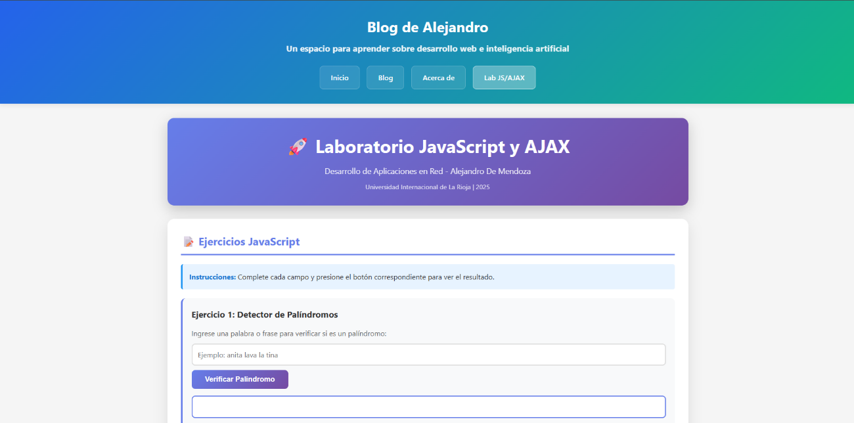

Figura 2: Ejercicios JavaScript en Funcionamiento

Descripción:

Demostración de los cuatro ejercicios JavaScript ejecutándose exitosamente con diferentes casos de prueba. A continuación las imágenes de cada ejercicio implementado:

Ejercicio No. 1:

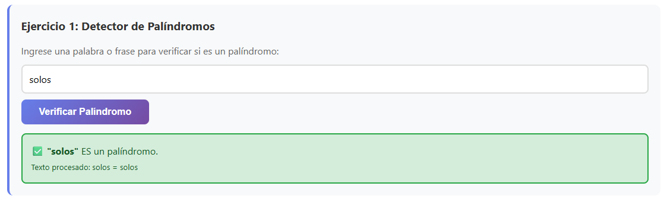
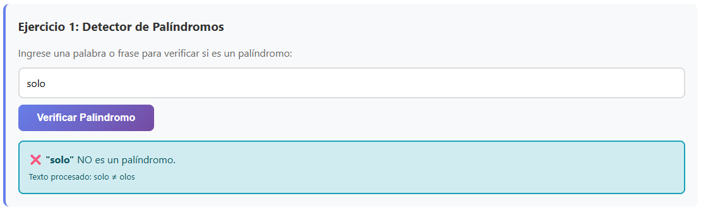

Ejercicio No. 2:

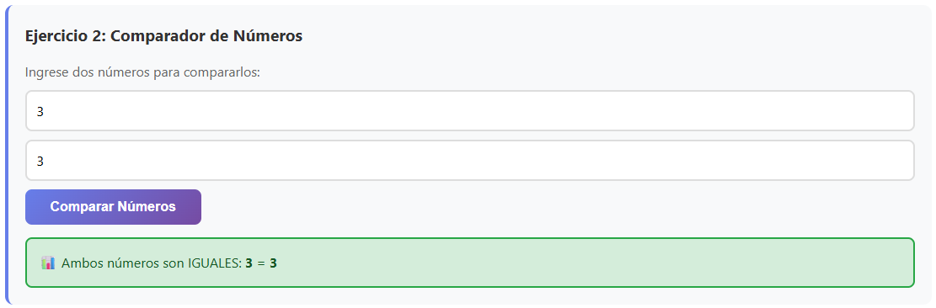
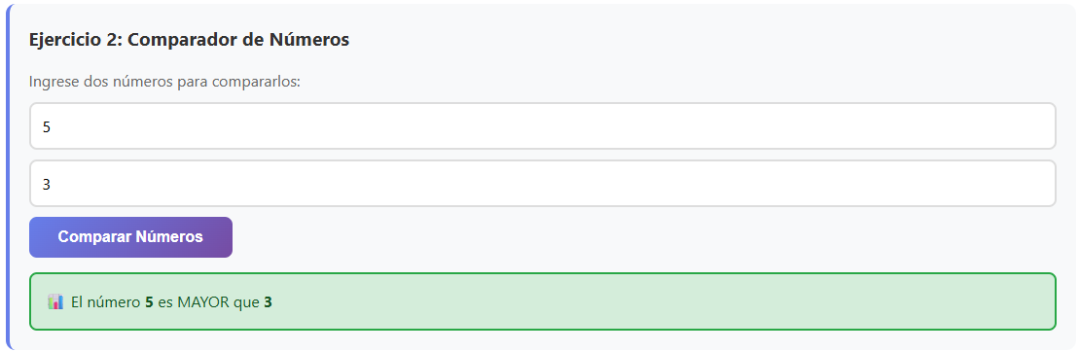

Ejercicio No. 3:

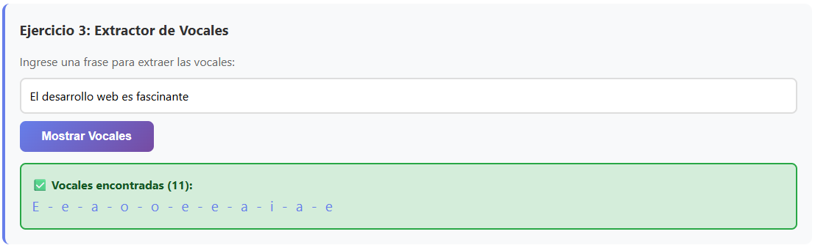

Ejercicio No. 4:

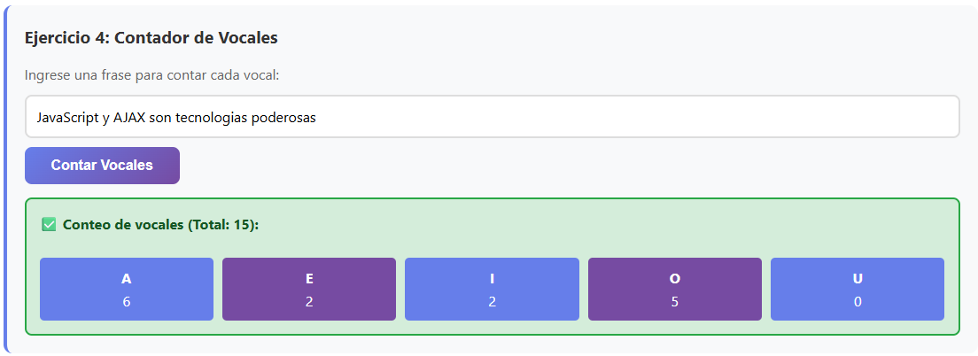

Ejercicio No. 5:



Figura 3: Sistema AJAX - Estados y Cabeceras

Descripción:

Visualización del monitoreo en tiempo real de estados de petición, cabeceras HTTP y código de estado.

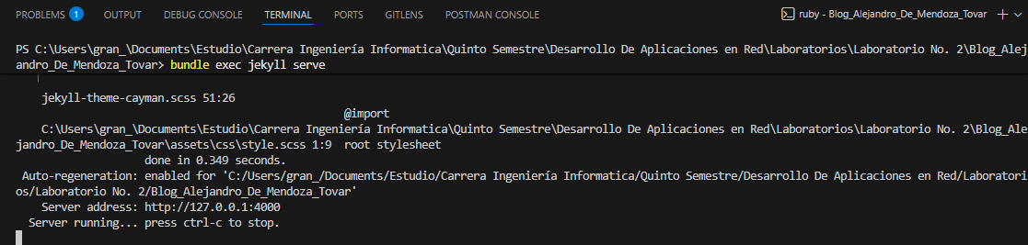

Figura 4: Responsive Design

Descripción:

Adaptación del diseño a dispositivos móviles manteniendo funcionalidad completa.



CONCLUSIONES

A lo largo del desarrollo de este laboratorio logré obtener un aprendizaje integral en torno al desarrollo de aplicaciones web interactivas y su relación con las tecnologías fundamentales de programación del lado del cliente. En primer lugar, el uso de JavaScript me permitió comprender de manera práctica la relación entre la lógica de programación y el proceso de manipulación dinámica del DOM para crear interfaces funcionales y responsivas. El hecho de poder observar directamente cómo las funciones procesan datos, validan entradas, manipulan cadenas de texto mediante expresiones regulares y actualizan el DOM en tiempo real, me ayudó a visualizar con mayor claridad cómo las tecnologías web del lado del cliente se integran para crear aplicaciones interactivas accesibles desde la red.

En segundo lugar, al implementar funcionalidades como el detector de palíndromos, el comparador de números, los extractores de vocales y el sistema completo de peticiones AJAX, entendí que incluso tareas aparentemente simples requieren un control minucioso de la validación de datos, el manejo correcto de expresiones regulares, la normalización de texto Unicode y la gestión apropiada de estados asíncronos. Esta experiencia reforzó mi lógica de programación y me permitió valorar la precisión que se debe tener al estructurar algoritmos, manejar errores y proporcionar feedback visual claro al usuario.

Durante el proceso de desarrollo, adquirí competencias específicas en manipulación avanzada de cadenas mediante métodos como normalize(), match(), split(), reverse() y join(), comprendiendo técnicas de procesamiento de texto. También desarrollé habilidades en el uso de expresiones regulares para validación y extracción de patrones, creando regex complejas que capturan vocales con tildes y caracteres especiales. Aprendí técnicas de comunicación asíncrona aplicando XMLHttpRequest para realizar peticiones HTTP sin recargar la página, y comprendí el ciclo de vida completo de una petición AJAX mediante el monitoreo de los cinco estados de readyState. Además, practiqué la validación robusta de datos usando funciones como parseFloat(), isNaN() y validación de campos vacíos, y apliqué técnicas de actualización dinámica del DOM para proporcionar feedback visual inmediato según el resultado de las operaciones.

Competencias Adquiridas

- Manipulación avanzada de strings: Dominio de métodos como normalize(), match(), split(), reverse(), join()
- Expresiones regulares: Comprensión profunda de patrones regex para validación y extracción de datos
- AJAX y XMLHttpRequest: Manejo completo del ciclo de vida de peticiones HTTP asíncronas
- Manejo de estados: Comprensión de readyState y su importancia en aplicaciones asíncronas
- Validación de datos: Implementación de validaciones robustas para prevenir errores
- Feedback visual: Creación de interfaces que comunican claramente el estado de operaciones

Desafíos Superados

1. Normalización Unicode:
El reto más complejo fue manejar correctamente caracteres con tildes en el detector de palíndromos. La solución requirió investigación sobre normalización NFD y eliminación de diacríticos mediante regex Unicode.

2. Restricciones CORS:
Las políticas de seguridad CORS impidieron acceder a recursos de ciertos dominios. Se implementó manejo de errores y se documentaron las limitaciones para el usuario.

3. Estados asíncronos:

Monitorear los cinco estados de XMLHttpRequest en tiempo real requirió comprensión detallada del evento onreadystatechange y actualización del DOM sin bloquear la interfaz.

4. Integración con Jekyll:

El mayor desafío técnico fue integrar la aplicación standalone en el ecosistema Jekyll. Inicialmente, se intentó usar el layout `default` del tema Cayman, pero este no existía en la configuración actual. La solución requirió:

- Crear una versión HTML completa independiente del layout
- Replicar manualmente el header del blog para mantener consistencia visual
- Configurar correctamente el `permalink` para que Jekyll procesara el archivo
- Actualizar `_includes/header.html` para agregar el enlace de navegación
- Ajustar los estilos en `style.scss` para que los botones del menú fueran consistentes

Este proceso enseñó la importancia de comprender la arquitectura de generadores de sitios estáticos y cómo integrar componentes personalizados sin romper la estructura existente.

Aplicabilidad Profesional

Los conocimientos adquiridos son directamente aplicables en:

- Validación de formularios en aplicaciones web empresariales
- Consumo de APIs REST para integración de servicios
- Dashboards en tiempo real con actualización asíncrona
- Single Page Applications (SPA) con navegación fluida
- Herramientas de análisis de texto para procesamiento de datos

Proyecciones Futuras

Este laboratorio sienta las bases para:

- Implementar Fetch API: Evolución moderna de XMLHttpRequest
- Async/Await: Sintaxis más limpia para operaciones asíncronas
- Frameworks JavaScript: React, Vue, Angular para aplicaciones complejas
- Web Workers: Procesamiento en segundo plano para operaciones intensivas
- WebSockets: Comunicación bidireccional en tiempo real

BIBLIOGRAFÍA

Documentación Oficial

- MDN Web Docs - JavaScript (2025). JavaScript Guide. Mozilla Developer Network. https://developer.mozilla.org/en-US/docs/Web/JavaScript
- MDN Web Docs - AJAX (2025). Getting Started with AJAX. https://developer.mozilla.org/en-US/docs/Web/Guide/AJAX
- MDN Web Docs - XMLHttpRequest (2025). Using XMLHttpRequest. https://developer.mozilla.org/en-US/docs/Web/API/XMLHttpRequest
- ECMA International (2024). ECMAScript® 2024 Language Specification. https://tc39.es/ecma262/

Libros Técnicos

- Flanagan, D. (2020). JavaScript: The Definitive Guide (7.ª ed.). O'Reilly Media.
- Simpson, K. (2020). You Don't Know JS Yet: Get Started (2.ª ed.). O'Reilly Media.
- Haverbeke, M. (2024). Eloquent JavaScript (4.ª ed.). No Starch Press.

Recursos Web

- W3Schools (2025). JavaScript Tutorial. https://www.w3schools.com/js/
- JSONPlaceholder (2025). Free fake API for testing. https://jsonplaceholder.typicode.com/
- Stack Overflow (2025). JavaScript Questions. https://stackoverflow.com/questions/tagged/javascript

Material Académico

- Tema 1-5. Fundamentos de JavaScript y Programación Asíncrona. Universidad Internacional de La Rioja.
- Clases virtuales con el profesor Ing. Juan Carlos Reyes Figueroa, Universidad Internacional de La Rioja.

